图书馆2024年新生入馆教育流程

**Step1:登录方式**

1. 扫描以下二维码或者在手机应用商城搜索 “学习通”客户端。



2.根据提示通过手机号完成注册登录。

3.注册完成后，登录进入应用首页，点击右下角“我”进入页面，点击头像右侧“＞”进入“个人主页”。

4.在“个人主页”中，点击“绑定单位”，选择下方“添加单位”认证到我校图书馆单位（如果已经有我校单位信息的，可以选择点击切换，没有的同学按步骤正常操作）

5.点击“添加单位”后，在输入框内输入“南京晓庄学院图书馆”或者输入单位UC码“195341” （点击选择输入框下弹出的学校名称），点击“下一步”即可跳转到校内统一身份认证界面，输入统一身份认证账号信息即可完成绑定；绑定完成后即可自动跳转到“南京晓庄学院图书馆”服务首页。

6.以上操作方式无法跳转到服务首页的读者用户，在注册登录完成后，可在首页右上角，点击“邀请码”，输入邀请码：“xzlib”，也可直接跳转至服务首页。

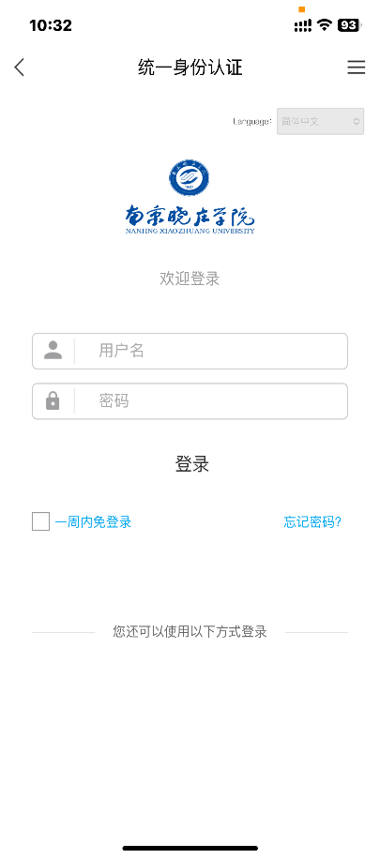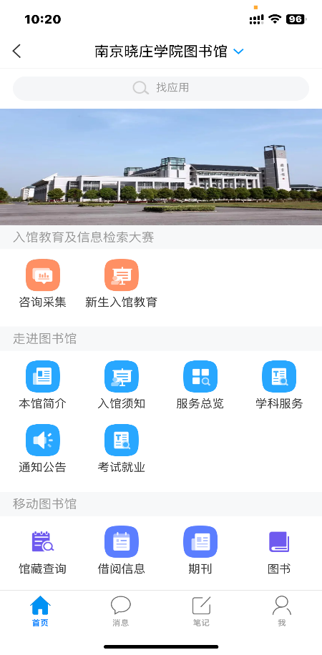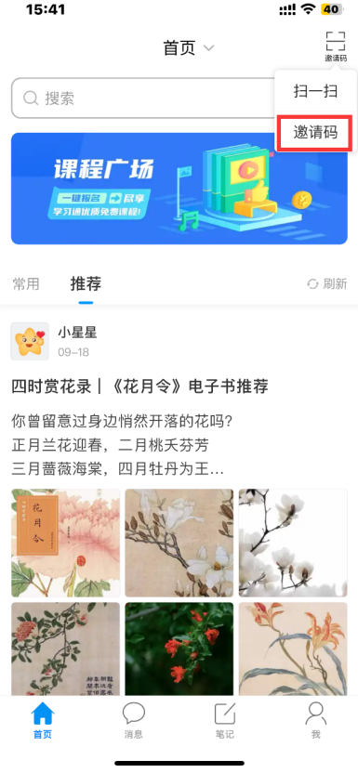

**Step2:开始入馆教育**

注意！！！

在进行新生入馆教育前，请务必完成单位绑定操作，如未完成绑定的同学，完成入馆教育测试后将无法保证顺利完成借阅证的开通！！！

1.进入到图书馆服务首页的同学，请点击“新生入馆教育”应用，进入到学习测试页面。

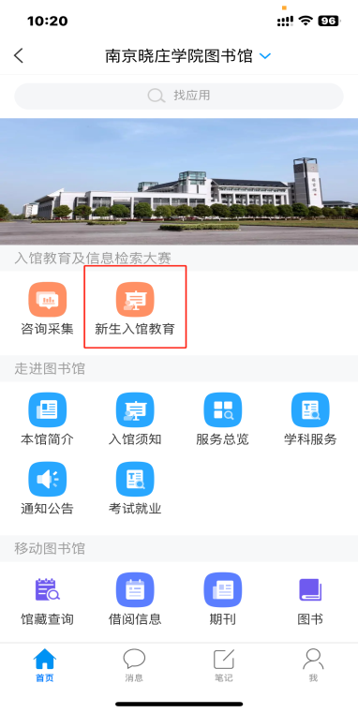 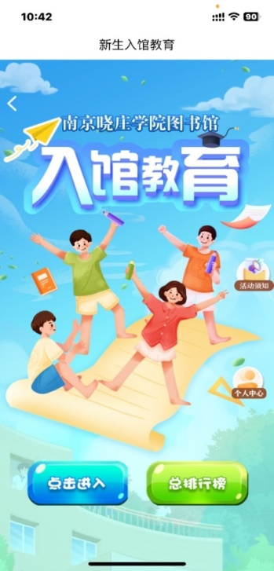

2.点击进入根据提示完成入馆教育的知识内容学习和测试。

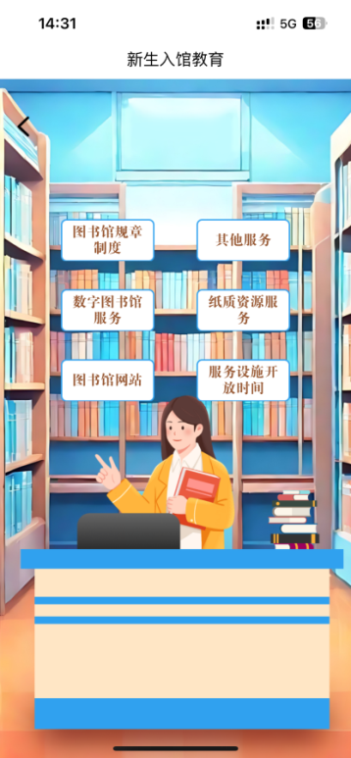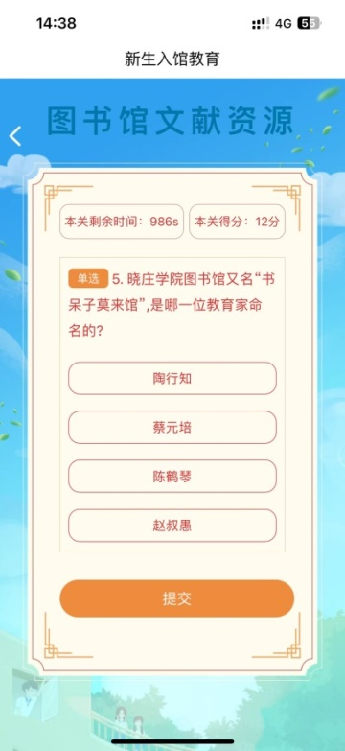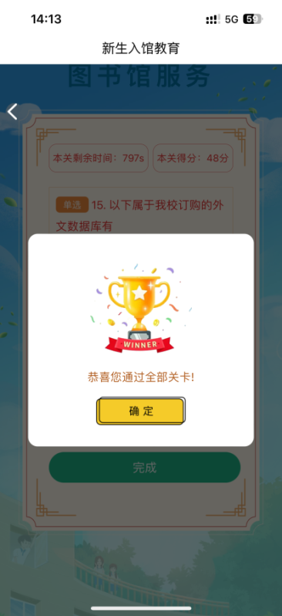

3.完成以上学习和答题，达到60分及以上合格，就可以开通借阅权限了。